Bomba de Jonathan Molinero – DECRYPTED

Fichero ejecutable: bomba_jmc

Para entender lo que hace la bomba de el compañero Jonathan Molinero, he empiezado con una seccion de DDD, en la que he examinado todo el codigo maquina de su bomba.
Por primero, se nota que, antes de comprobar si la contraseña es correcta con un strncmp, se llama la funcion code, de la que trozo de codigo es el siguiente:

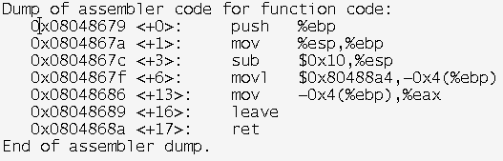
Lo que hace esta funcion es volver una cadena de caracteres almacenada a la direccion 0x80488a4:

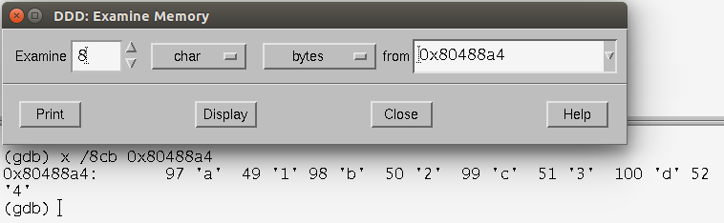
En la funcion main, solo se comprueba si la contraseña insertada por el usuario en pantalla es igual a esta contraseña a1b2c3d4 .

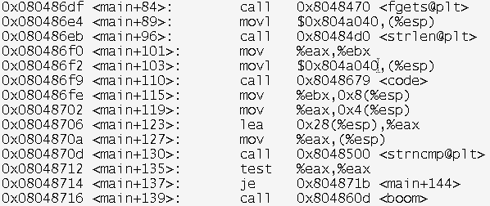
Luego, examinamos el trozo de codigo por el pin. En la funcion main se puede observar que no hay cifradura de alguna tipologia, solo una comprobacion si es igual a un codigo almacenado a la direccion 0x80484f0, es decir el entero 789547823.
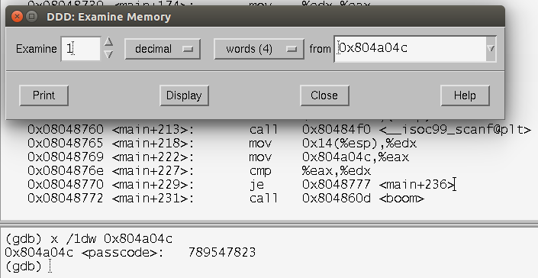
Total, la bomba se va a desactivar si vamos a insertar en pantalla:
CONTRASEÑA: a1b2c3d4
PIN: 789547823

